旅游景点大介绍

设计目的

1. 熟练掌握HTML 在组织结构上的优势。
2. 熟练掌握CSS 在网页布局中的应用。
3. 学习Web 标准及浏览器的兼容性。

设计步骤

1. 功能性需求分析

该网站有4个界面。

1，首页：

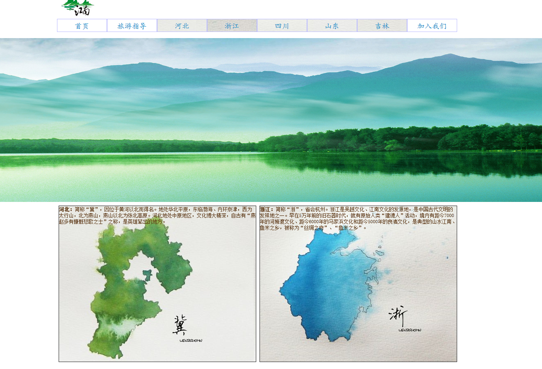

导航栏，分别介绍了不同省份的景点。

内容页。详细介绍了省份内的景点。

列表页（旅游指导）更新当季值得一去的旅游景点。

1. 搜集素材，来自千图网，花瓣和各大旅游门户网站
2. 目录结构

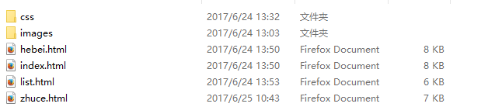

1. 编写HTML代码
2. 编写CSS代码
3. 调试浏览器兼容性

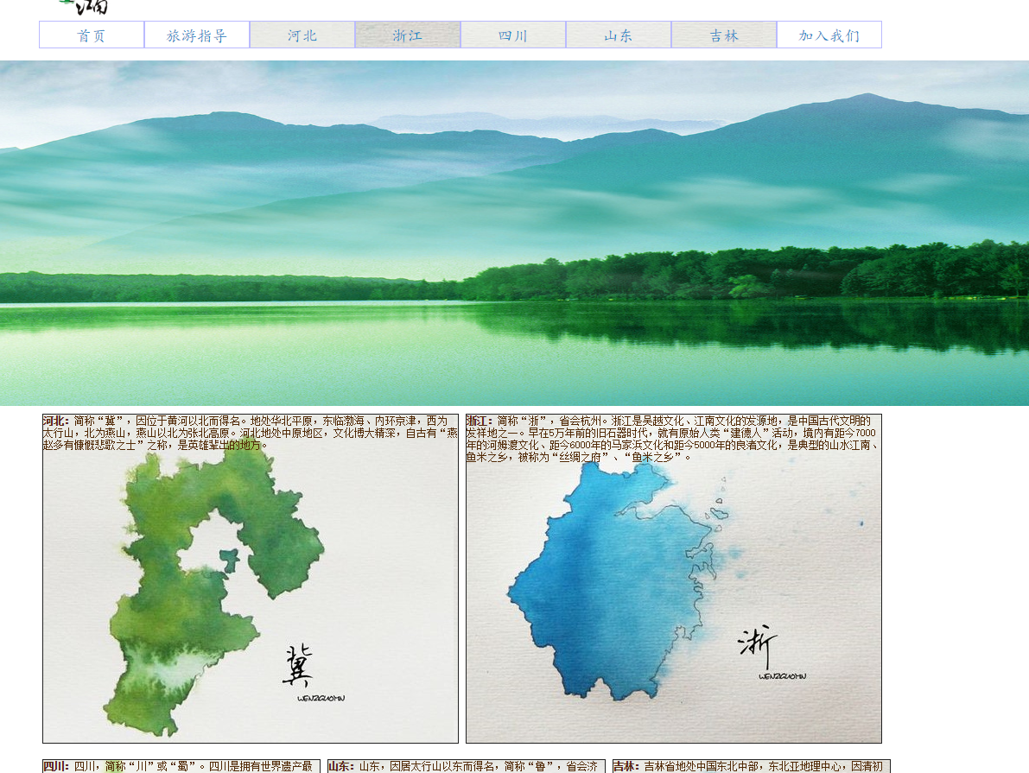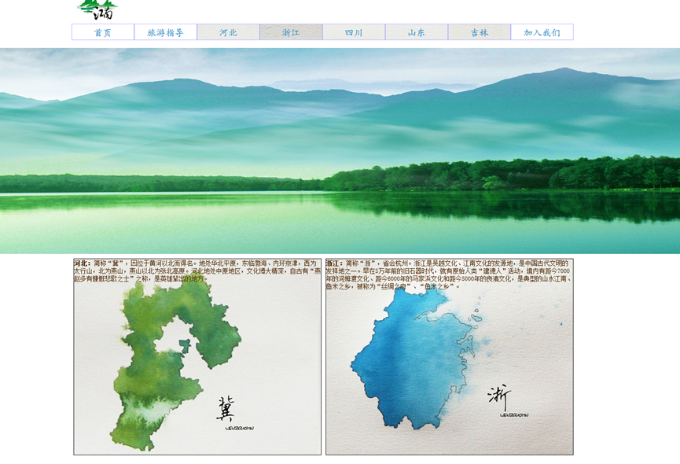

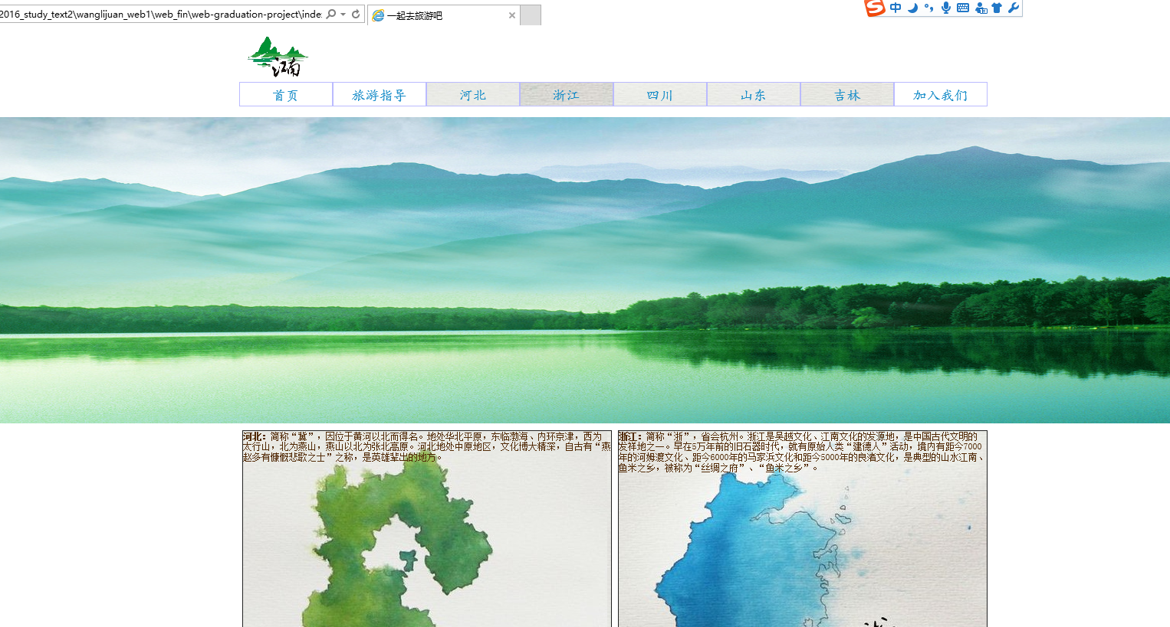

均没有问题。

1. 设计中遇到的问题。
   1. 导航栏采用了

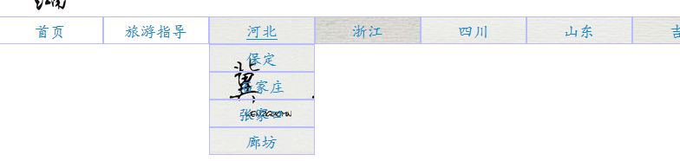

该种样式，但是发现需要JS代码才能使导航栏漂浮在主题内容上。